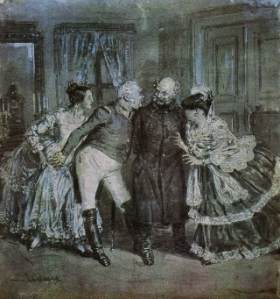
Костюмы в произведении «Ревизор» олицетворяли собой моду 19 века. В пьесе одними из элементов одежды являются легкие, но пышные платья без корсетов для девушек, а для джентльменов
высокие прямые шляпы и облегающие пиджаки.
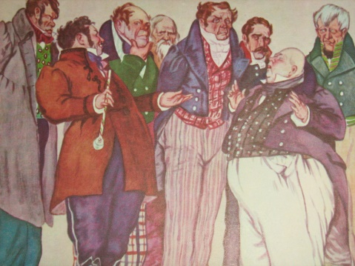
Так же в пьесе используются яркие цвета большинства костюмов персонажей, потому что данное произведение в первую очередь является комедией. Исключением являются те герои, чей характер показывают мрачным и негативным. Например, как у Осипа – слуги Хлестакова.
ГБОУ РО «Таганрогский педагогический лицей-интернат»
РОЛЬ КОСТЮМИРОВАНИЯ В ПЬЕСЕ Н.В. ГОГОЛЯ «РЕВИЗОР»
Буклет ученицы
Ушаковой Александры, 9 «В» кл
Научный руководитель:
Семенова А.А.
Учитель русского языка и литературы

Костюм в литературном произведении играет важную роль, ведь именно с помощью одежды и различных аксессуаров автор передает детальные сведения о своем герое. В литературоведении встречается широкий спектр определений, посвященных понятию «костюм», что позволяет уточнить сущность данной характеристики.

«Костюм – это любая одежда, а также туалетная принадлежность литературных героев»
Е. Фарино

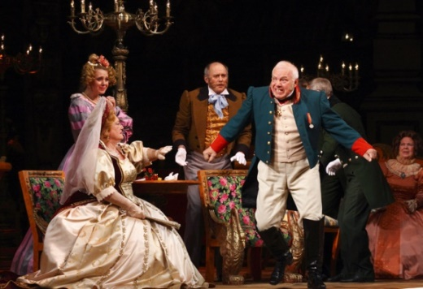
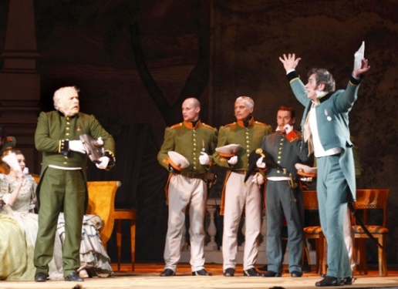
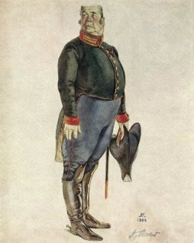
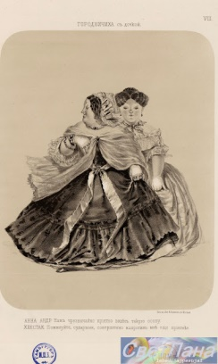
Городничий, Одет по обыкновению в своем мундире с петлицами и в ботфортах со шпорами. И брать в расчет, что Городничий - он же Губернатор; или, что он бывший военный, то мундир темно-зеленый суконный с красным суконным воротником с шитьем и красными суконными круглыми или "разрезные у нижнего шва рукава" обшлагами, по которым так же идет определенного вида шитье.
В руках или на голове у городничего - шляпа треугольная.
Анна Андреевна, Она четыре раза переодевается в разные платья в продолжение пьесы. Платья Городничихи обычно всегда представляются нам пышными и роскошными, состоящими из дорогой ткани, украшенные обычно лентами и кое где даже камнями, как подобает благородным дамам 19 века.
Ее внешний вид, так же раскрывает нам ее

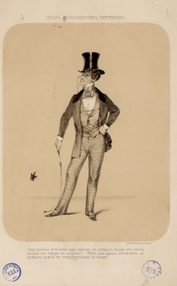
Хлестаков, молодой человек, лет 23-х, тоненькой, худенькой; Одет по моде. Добчинский говорит о нем: «шантрет, и глаза такие быстрые, как зверки, так в смущенье даже приводят». Бобичинский же сказал, что Хлестаков недурной наружности. Об одежде Хлестакова известно следующее: "...в партикулярном платье, ходит этак по комнате, и в лице этакое рассуждение..."

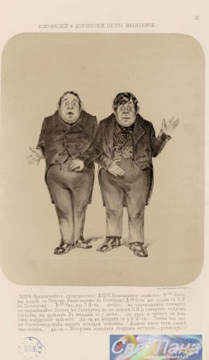
Бобчинский и Добчинский, По внешнему виду эти два персонажа очень схожи, вдобавок ко всему, они одеваются почти одинаково. Носят пиджаки темного цвета, светлую рубашка и светлые штаны. Кажутся читателям и зрителям из-за своего внешнего вида смешными и слегка глуповатыми.

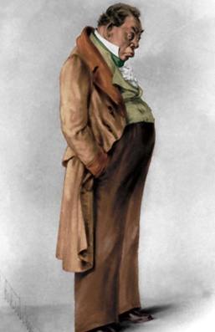
Ляпкин-Тяпкин, На нем надет сюртук темного оттенка, с открытыми уголками воротника, однако выглядит тот уже потрепанным и не совсем новым. Рубашка с пышным воротом и приталенный короткий пиджак. Расцветка одежды и внешний вид ее владельца придают персонажу угрюмый и недовольный вечно чем-то вид.
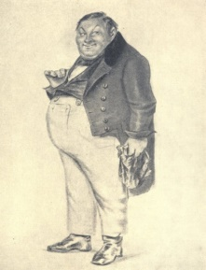
Земляника, очень толстый, неповоротливый и неуклюжий человек. Довольно неприятной внешности, не вызывающей доверие. Одет он прилично, рубаха, пиджак, брюки и классические мужские туфли. В его костюме всегда присутствует красный цвет и светлые оттенки.
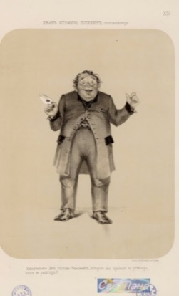
Почтмейстер, простодушный до наивности человек. В его одежде используются чаще всего зеленые и темно-зеленые цвета, носит обычный сюртук, рубаху с высоким воротом, так же чаще всего в его костюме можно встретить шарф, закрывающий шею.

